Una mañana de Paz
Fundación Río Abierto, Buenos Aires, 12 de Septiembre
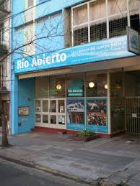

El sábado 12 de septiembre dentro del marco de la Ronda de Paz y en adhesión a la Declaración de Fuji celebramos en Río Abierto "Una mañana de Paz”.
Abrimos las puertas de nuestra casa e invitamos a participar de las clases de las 10.00, 11.00 y 12.00 de la mañana.
Fue un evento profundamente conmovedor con una gran convocatoria. La presencia de María Adela Palcos y muchos de los instructores de Río Abierto generaron el clima propicio para meditar juntos con los principios de la Declaración de Fuji. Abriendo el corazón y la conciencia, celebrando con el movimiento y la expresión el compromiso de cada un@ de los participantes en una acción de paz concreta que contribuya al desarrollo de la paz mundial.
Río Abierto, como Escuela de Paz y en colaboración con Byakko Shinko Kai Argentina y Paz Activa, facilitó la recepción de las firmas de los participantes a la Declaración de Fuji, para seguir ampliando la red de compromiso y conciencia por un mundo mejor.
